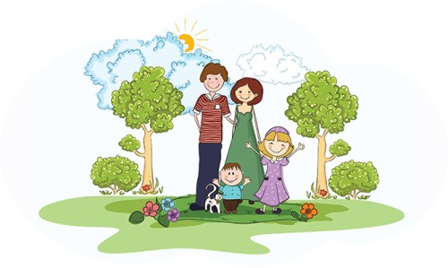
Психологическая безопасность ребенка.
Понятие психологическая безопасность чаще всего раскрывается через использование понятий психическое здоровье и угроза. При этом психологическая безопасность трактуется как такое состояние, когда обеспечено успешное психическое развитие ребенка и адекватно отражаются внутренние и внешние угрозы его психическому здоровью.
Внешние источники угрозы психологической безопасности.
Физические:
- неблагоприятные погодные условия;
- недооценка значения закаливания;
- нерациональность и скудность питания;
- несоблюдение гигиенических требований к содержанию помещений;
- враждебность окружающей ребенка среды, когда ему ограничен доступ к игрушкам, действуют необоснованные запреты.
Социальные:
- манипулирование детьми, наносящее серьезный ущерб позитивному развитию личности;
- межличностные отношения детей с другими детьми;
- интеллектуально-физические и психоэмоциональные перегрузки из-за нерационально построенного режима жизнедеятельности детей;
- неправильная организация общения: преобладание авторитарного стиля;
- отсутствие понятных ребенку правил, регулирующих его поведение в детском обществе.
Семейные:
- сформировавшиеся в результате неправильного воспитания в семье привычки негативного поведения;
- осознание ребенком на фоне других детей своей неуспешности;
- отсутствие автономности (зависимость от взрослых);
- индивидуально-личностные особенности ребенка;
- патология физического развития и др.
Признаки стрессового состояния ребенка при нарушении его психологической безопасности: трудности засыпания и беспокойный сон, беспричинная обидчивость, плаксивость или повышенная агрессивность, рассеянность и невнимательность, отсутствие уверенности в себе, проявление упрямства, нарушение аппетита, стремление к уединению, подергивание плеч, качание головой, дрожание рук, снижение массы тела, повышенная тревожность и т. д.
Все перечисленные признаки могут говорить о том, что ребенок находится в состоянии психоэмоционального напряжения.

Что нужно делать | Что нельзя делать
Радуйтесь Вашему сыну или дочке | Принуждать делать то, к чему он не готов
Разговаривайте с ребенком заботливым, ободряющим тоном | Перебивать ребенка
Установите четкие и определенные требования к ребенку | Устраивать для ребенка слишком много правил: он перестанет обращать на них внимание
Будьте терпеливы | Говорить: «нет, она не красная», лучше скажите: «она синяя»
Чаще хвалите ребенка | Заставлять делать что-нибудь, если он устал или расстроен
Интересуйтесь жизнью Вашего ребенка в детском саду | Сравнивать с другими детьми
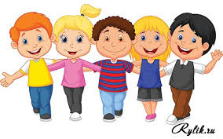
Педагог-психолог: Казакова Оксана Юрьевна.

